**Курс: Разработка Web-приложений на Python,**

**с применением фреймворка Django**

**Дисциплина: Разработка веб-страниц на языке разметки HTML5 с использованием каскадных таблиц стилей CSS3**

**Домашнее задание №6: Позиционирование**

**Задание 1.**

Создать [stiky](https://dribbble.com/shots/4742564-Sticky-Navigation-Menu-With-Smooth-Scrolling) контейнер, который будет закреплен сверху.При прокрутке контент должен прокручиваться, а закрепленный контейнер не изчезать до определенной позиции.



**Задание 2.**

Создать небольшой каталог с продуктами.

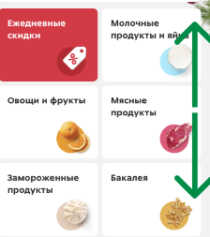

После выполнение задание отправить в Mystat.

Используйте все знание полученные на уроке. Удачи!